Министерство науки и высшего образования Российской Федерации

Федеральное государственное автономное образовательное
учреждение высшего образования
Национальный исследовательский Нижегородский государственный университет им. Н.И. Лобачевского

Институт информационных технологий, математики и механики

Отчет по лабораторной работе №2

«Таблицы»

Выполнил:
студент группы 3824Б1ФИ2
Посохин А.П.

Проверил:
Ивлев А.Д.

Нижний Новгород
2026

Содержание

Введение 3
1. Постановка задачи 4
2. Руководство пользователя 5
3. Руководство программиста 6
3.1. Описание структуры программы 6
3.2. Описание структур данных 6
3.3. Описание алгоритмов 6
4. Результаты экспериментов и тестирования 7
Заключение 8
Литература 9
Приложение 10

1 Введение
Для хранения и поиска данных важную роль играет структура. От нее зависит скорость выполнения операций и эффективность программы

В данной работе реализуется 3 типа таблицы:
- Неупорядоченная
- Упорядоченная на АВЛ дереве
- Хэш-таблица

Все таблицы поддерживают хранение произвольных данных (ключ -- строка). В качестве тестовых данных используются полиномы.

Особенность реализации -- подсчёт количества операций, выполняемых каждой таблицей при вставке, поиске и удалении. Программа проверяется с помощью Google Test и предоставляет консольный интерфейс для работы с полиномами и анализа производительности.

Постановка задачи
Цель работы — Разработать программу, которая предоставляет возможность хранить данные в таблицах трёх типов с подсчётом количества произведённых операций с момента создания:
1) Неупорядоченная таблица (на массиве или векторе)
2) Упорядоченная таблица на сбалансированном бинарном дереве поиска (АВЛ или красно-чёрные)
3) Хэш-таблица
Таблицы должны поддерживать хранение произвольных данных, но в качестве данных в пользовательском консольном приложении, при тестировании и проведении экспериментов необходимо использовать полиномы из Блока 1.
Работоспособность программы необходимо проверить с помощью Google Test-ов. Кроме того, необходимо разработать пользовательское консольное приложение.

Особенности реализации:
1. Работа происходит сразу с таблицами всех типов.
2. Ключ – строка, сравнение лексикографическое.
3. Хэш-таблица должна быть реализована с одним из способов борьбы с коллизиями. Хэшфункция любая удовлетворяющая условиям.
4. Пользователь может положить в таблицу свои данные, с заданием ему некоторого наименования (ключа).
5. Пользователь может запросить (выдать или извлечь) из таблицы данные с заданным наименованием (ключом).
6. В пользовательском консольном приложении должна быть возможность производить операции с полиномами, а также размещать полученный результат в таблицу.
7. Во время работы пользовательского консольного приложения происходит логирование количества произведенных операций. Пример: Пользователь ввёл свой полином и запросил положить его в таблицу, программа считает и записывает в файл, какое действие произошло и сколько операций потребовалось на нее у разных типов таблиц. Аналогично с поиском и извлечением. После завершения работы в файл добавляется общее число операций для каждого действия и в целом у разных типов таблиц

Руководство пользователя
После запуска программы пользователю предлагается выбрать структуру хранения, с которой он будет работать и куда будет сохранять полиномы

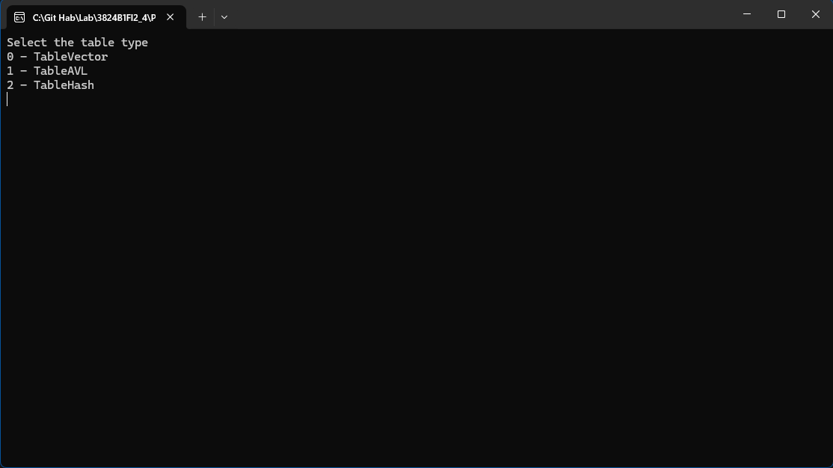
Рис. 1 Выбор структуры

Как только пользователь выбрал структуру ему на выбор предлагается несколько действий такие как добавление элемента, поиск, удаление, показать число прошедших операций или начать работу с полиномами в таблице.

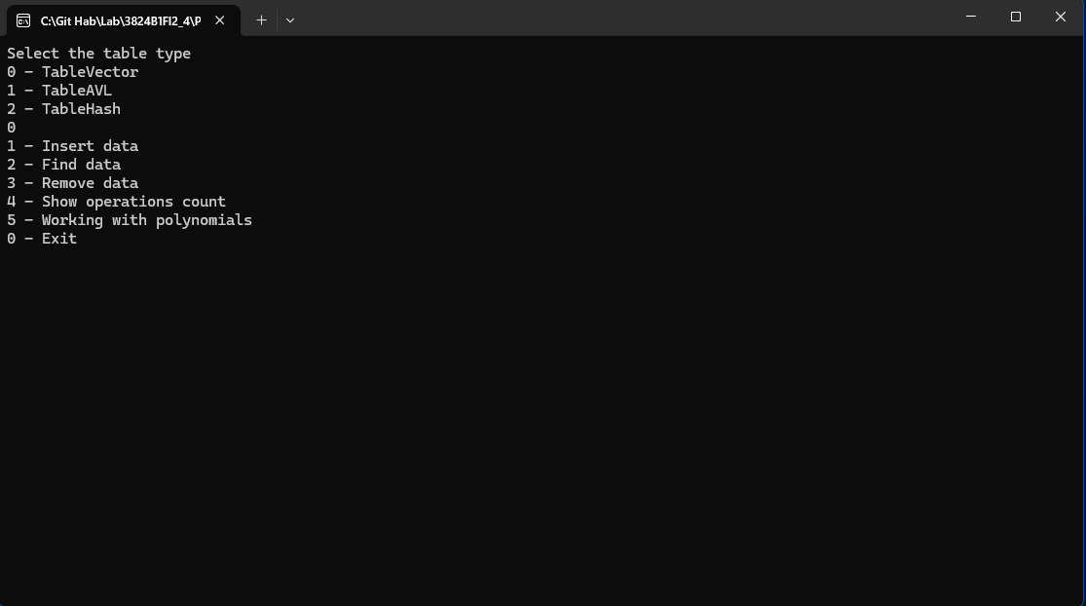
Рис. 2 Выбор действия

Работа с полиномами происходит как в прошлой лабораторной работе.

Руководство программиста

Описание структуры программы
Программа состоит из 2 модулей: Interface и Table. Interface содержит в себе один класс с заголовочным файлом и файлом с определением. Table содержит в себе четыре класса только с заголовочными файлами.

3.1.1 Interface
Нужен для работы консольного приложения. Содержит класс InterfaseTable с полями типа Table<Polynomial> * для работы с таблицами и int для подсчета операций, а также класс InterfacePol для работы с полиномами. В нем определены методы для удобного взаимодействия со структурами данных работой с полиномами.

3.1.2 Table
Хранит в себе логику всех структур данных. Содержит абстрактный класс Table и трёх его абстрактных наследников: TableAVL, TableHash, TableVector.

Описание структур данных

Абстрактный класс Table<T>
Определяет общий интерфейс для всех реализаций таблиц. Служит базовым классом, задающим требования, которые должны реализовать все наследуемые таблицы.
Методы:
Insert(const std::string &, const T &) | добавляет новые данные в таблицу или обновляет существующее значение
find(const std::string &) | выполняет поиск значения по ключу и возвращает указатель на найденное значение
remove(const std::string &) | удаляет элемент с заданным ключом из таблицы
getCountOper() | возвращает число операций
~Table() | обеспечивает корректное удаление объектов

Класс TableVector<T>
Реализация таблицы на основе неупорядоченного вектора пар ключ-значение. Содержит поля _data вектор элементов типа std::pair<std::string, T>, хранящий данные, и _countOper типа int, хранящий количество операций.
Методы и конструктор:
TableVector(size_t size) | Создает вектор размера size
insert(const std::string &, const T &) | Выполняют функции, описанные в абстрактном классе Table<T>
find(const std::string &)
remove(const std::string &)
getCountOper()
~TableVector()

Класс TableAVL<T>
У TableAVL есть структура NodeAVL<T>, содержащая высоту до листа данные и указатели на правого и левого потомка. Сама TableAVL основана на самобалансирующегося АВЛ-дереве. Обеспечивает логарифмическую сложность операций.
Поля: _head - указатель на корневой узел дерева и countOper - счетчик операций.
Закрытые методы:
Height(NodeAVL<T>*) | возвращает высоту узла
balanceRaz(NodeAVL<T>*) | вычисляет разность высот левого и правого поддеревьев
updateHeight(NodeAVL<T>*) | пересчитывает высоту узла
small_left_turn(NodeAVL<T>*) | выполняет малый левый поворот вокруг узла
small_right_turn(NodeAVL<T>*) | выполняет малый правый поворот вокруг узла
big_left_turn(NodeAVL<T>*) | выполняет большой левый поворот
big_right_turn(NodeAVL<T>*) | выполняет большой правый поворот
balance(NodeAVL<T>*) | проверяет сбалансированность узла
findMin(NodeAVL<T>*) | находит узел с минимальным ключом в поддереве
clear(NodeAVL<T>*) | рекурсивно освобождает память
insertRec(NodeAVL<T>*, const std::string&, const T&) | рекурсивная вставка данных
removeRec(NodeAVL<T>* node, const std::string&) | рекурсивное удаление узла по ключу
findRec(NodeAVL<T>*, const std::string&) | рекурсивный поиск значения по ключу

Публичные метод и конструктор
TableAVL() | Создает корень с nullptr
insert(const std::string &, const T &) | Выполняют функции, описанные в абстрактном классе Table<T>
find(const std::string &)
remove(const std::string &)
getCountOper()
~TableAV L()
getRoot() | возвращает указатель на корень дерева
getLeft(NodeAVL<T>*) | возвращает указатель на левого потомка
getRight(NodeAVL<T>*) | возвращает указатель на правого потомка узла
getKey(NodeAVL<T>*) | возвращает ключ, хранящийся в узле

Класс TableHash<T>
У TableHash есть отдельная структура NodeHash<T>, содержащая _key - строковый ключ элемента, _data - значение элемента типа T и_now - текущее состояние ячейки (EMPTY, OCCUPIED или DELETED). Сама TableHash разработана на основе хеш-таблицы с открытой адресацией и линейным пробированием. Обеспечивает среднюю сложность операций O(1).
Поля: table - вектор элементов типа NodeHash<T>, _size - текущее количество занятых ячеек и _countOper - счетчик операций.

Закрытые методы:

hash(const std::string&) | вычисляет хеш-функцию для строки
realloc() | проверяет коэффициент заполнения

Публичные методы и конструктор
TableHash(size_t raz) | Создает начальный вектор размера raz
insert(const std::string &, const T &) | Выполняют функции, описанные в абстрактном классе Table<T>
find(const std::string &)
remove(const std::string &)
getCountOper()
~TableHash()

Класс InterfaseTable
Предоставляет пользовательский интерфейс для работы с таблицей.

Поля: count - счетчик вставленных элементов и _table - указатель на базовый класс Table<Polynomial>, который может указывать на экземпляр любого производного класса.

Методы и конструктор:
InterfaseTable() | предлагает пользователю выбрать тип таблицы
choice() | главное меню программы
inputData(const Polynomial &result = Polynomial()) | выполняет вставку элемента в таблицу
findData() | выполняет поиск в таблице
removeData() | удаляет соответствующий элемент
showOperations() | выводит текущее значение счетчика операций
workingWithPolynomials() | обеспечивает работу с двумя полиномами из таблицы
getPolynomial() | вспомогательный метод, выполняющий поиск полинома по ключу и возвращающий указатель на него
~InterfaseTable() | Осуществляет корректное удаление класса

Описание алгоритмов

--TableVector
1)insert
- Перебрать все элементы вектора от начала до конца
- Для каждого элемента сравнить его ключ с заданным
- Если ключ найден, обновить значение элемента и завершить выполнение
- Если ключ не найден после просмотра всех элементов, добавить новую пару ключ-значение в конец вектора
2)find
- Перебрать все элементы вектора
- Для каждого элемента сравнить его ключ с искомым
- При совпадении вернуть указатель на значение элемента
- Иначе вернуть nullptr
3)remove
- Перебрать все элементы вектора
- Для каждого элемента сравнить его ключ с заданным
- При совпадении удалить элемент со сдвигом
- Если ключ не найден, вывести сообщение об ошибке

- TableAVL
1)updateHeight
- Вызов height для левого потомка
- Вызов height для правого потомка
- Вычисление максимума из двух высот функцией std::max
- Запись в поле _height значения максимума плюс один

2)small_right_turn
- Сохранение указателя на левого потомка node->left в переменную leftChild
- Замена левого потомка узла на правого потомка левого потомка: node->left = leftChild->right
- Замена правого потомка левого потомка на текущий узел: leftChild->right = node
- Вызов updateHeight для узла
- Вызов updateHeight для левого потомка
- Возврат указателя leftChild как нового корня поддерева

3)small_left_turn
- Сохранение указателя на правого потомка node->right в переменную rightChild
- Замена правого потомка узла на левого потомка правого потомка: node->right = rightChild->left
- Замена левого потомка правого потомка на текущий узел: rightChild->left = node
- Вызов updateHeight для узла
- Вызов updateHeight для правого потомка
- Возврат указателя rightChild как нового корня поддерева

4)big_right_turn
- Вызов small_left_turn для левого потомка узла, результат присваивается node->left
- Вызов small_right_turn для узла node
- Возврат результата

5)big_rleft _turn
- Вызов small_right_turn для правого потомка узла, результат присваивается node->right
- Вызов small_left_turn для узла node
- Возврат результата

6)balance
- Вызов updateHeight для узла
- Вызов balanceRaz для узла, сохранение результата в переменную raz
- Если raz > 1 (перевес левого поддерева):
  - Вызов balanceRaz для левого потомка; если результат меньше 0, возврат big_right_turn(node)
  - Иначе возврат small_right_turn(node)
- Если raz < -1 (перевес правого поддерева):
  - Вызов balanceRaz для правого потомка; если результат больше 0, возврат big_left_turn(node)
  - Иначе возврат small_left_turn(node)
- Возврат узла (если балансировка не потребовалась)

7)findMin
- Цикл пока существует левый потомок node->_left:
  - Переход к левому потомку: node = node->_left
- Возврат текущего узла

8)insertRec
- Если узел равен nullptr:
- Создание нового узла через new NodeAVL<T>(std::pair<std::string, T>(key, val))
-Возврат указателя на новый узел
- Сравнение ключа key с ключом текущего узла node->_data.first:
-Если key < node->_data.first:
-Рекурсивный вызов insertRec для левого потомка, результат присваивается node>_left
- Если key > node->_data.first:
-Рекурсивный вызов insertRec для правого потомка, результат присваивается node->_right
- Иначе (ключи равны):
-Обновление значения: node->_data.second = val
-Возврат узла без балансировки
- Вызов balance для узла и возврат результата

9)removeRec
- Если узел равен nullptr:
-Вывод сообщения "Element not found"
-Возврат nullpt
- Сравнение ключа key с ключом текущего узла:
-Если key < node->_data.first:
-Рекурсивный вызов removeRec для левого потомка
-Если key > node->_data.first:
-Рекурсивный вызов removeRec для правого потомка
-Иначе (ключи равны):
-Если левый потомок равен nullptr: сохранение правого потомка, удаление узла, возврат правого потомка
-Если правый потомок равен nullptr: сохранение левого потомка, удаление узла, возврат левого потомка
-Если оба потомка существуют:
-Вызов findMin для правого потомка
-Копирование данных минимального узла в текущий узел
-Рекурсивный вызов removeRec для правого потомка с ключом минимального узла
- Вызов balance для узла и возврат результата

10)findRec
- Если узел равен nullptr, возврат nullptr
- Если ключ узла равен искомому ключу, возврат указателя на значение &(node->_data.second)
- Если искомый ключ меньше ключа узла, рекурсивный вызов findRec для левого потомка
- Иначе рекурсивный вызов findRec для правого потомка

11)clear
- Если узел не равен nullptr:
-Рекурсивный вызов clear для левого потомка
-Рекурсивный вызов clear для правого потомка
-Удаление узла оператором delete

- TableHash

1)hash

- Инициализация переменной sum нулем
- Цикл по всем символам строки от 0 до str.size():
  - Умножение кода символа str[i] на (i + 1)
  - Прибавление результата к sum
- Возврат остатка от деления sum % _table.size()

2)realloc
- Если _size <= _table.size() * 0.7
- выход
- Создание временного вектора oldTable, обмен содержимого с _table через swap
- Увеличение размера _table вдвое через resize(oldTable.size() * 2)
- Сброс счетчика _size в ноль
- Цикл по всем элементам oldTable:
-Если состояние элемента OCCUPIED:
-Рекурсивный вызов insert для вставки элемента в новую таблицу

3)insert
- Вызов realloc для проверки необходимости расширения
- Вызов hash(key)
- Инициализация флага flage значением false
- Если ячейка по индексу имеет состояние OCCUPIED:
-Сохранение индекса в temp
-Цикл пока _table[temp]._now == OCCUPIED:
-Если _table[temp]._key == key:
-Обновление значения: _table[temp]._data = data
-Установка флага в true
-Переход к следующей ячейке: temp = (temp + 1) % _table.size()
-Если temp == index, выход из цикла (полный обход)
-Присваивание index = temp
- Если флаг flage не установлен:
-Если ячейка не занята (_table[index]._now != OCCUPIED):
-Запись ключа, данных и установка состояния OCCUPIED
4)find
- Вызов hash(key), сохранение в index
- Если _table[index]._now == OCCUPIED:
-Если _table[index]._key == key:
-Возврат (_table[index]._data)
- Если _table[index]._now == EMPTY, возврат nullptr
- Цикл от (index + 1) % _table.size() до возврата к index с шагом (i + 1) % _table.size():
-Если _table[i]._now != OCCUPIED, переход к следующей итерации
-Если _table[i]._key == key:
-Возврат &(_table[i]._data)
-Если _table[i]._now == EMPTY, выход из цикла
- Возврат nullptr

5)remove
- Вызов hash(key), сохранение в index
- Если _table[index]._now == OCCUPIED:
-Если _table[index]._key == key:
-Установка состояния DELETED
- Если _table[index]._now == EMPTY:
-Вывод "Element not found"
- Цикл от (index + 1) % _table.size() до возврата к index с шагом (i + 1) % _table.size():
-Если _table[i]._now != OCCUPIED:
-Если _table[i]._now == EMPTY, выход из цикла
-Иначе переход к следующей итерации
-Если _table[i]._key == key:
-Установка состояния DELETED
-Декремент счетчика _size
- Вывод "Element not found"

Результаты экспериментов и тестирования
--TableVector
InsertFind — вставляет три элемента и проверяет, что find возвращает правильные значения.
UpdateKey — дважды вставляет один ключ с разными значениями и проверяет, что осталось последнее.
FindExistent — ищет несуществующий ключ и проверяет, что возвращается nullptr.
RemoveElement — удаляет элемент и проверяет, что он исчез, а другой остался.
RemoveExistent — пытается удалить несуществующий ключ и проверяет, что существующий не пострадал.
EmptyTable — на пустой таблице вызывает remove и find, проверяет, что find возвращает nullptr.
Elements — вставляет 50 элементов и проверяет, что все находятся с правильными значениями.
ConstructorWithReserve — создает таблицу с резервом 100, вставляет 50 элементов и проверяет наличие первого и последнего.
UpdateSameKeyMultipleTimes — трижды вставляет ключ с разными значениями и проверяет, что осталось последнее.
EmptyStringKey — вставляет пустой ключ, обновляет, удаляет и проверяет каждый шаг.
RemoveSameKeyMultipleTimes — удаляет ключ дважды и проверяет, что исключений нет, а ключ не находится.
RemoveNonExistentFromFilledTable — в заполненной таблице удаляет несуществующий ключ и проверяет, что нет исключения.
--TableAVL
InsertAndFind — вставляет три элемента и проверяет, что find возвращает правильные значения для каждого ключа.
insert0 — дважды вставляет один ключ с разными значениями и проверяет, что осталось последнее (999).
Find1 — ищет несуществующий ключ и проверяет, что возвращается nullptr.
Remove1 — вставляет четыре элемента, удаляет один и проверяет, что он не находится.
Remove2 — вставляет три элемента, удаляет средний и проверяет, что он исчез.
Remove3 — вставляет один элемент, пытается удалить несуществующий и проверяет, что существующий не пострадал.
EmptyTable — на пустой таблице вызывает find и проверяет, что возвращается nullptr.
SortedInsert — вставляет 100 элементов в возрастающем порядке и проверяет, что все находятся.
ReverseSorted — вставляет 51 элемент в убывающем порядке и проверяет, что все находятся.
InsertSameKeyMultipleTimes — дважды вставляет ключ и проверяет, что значение обновилось.
RemoveAll — вставляет 20 элементов, удаляет все и проверяет, что таблица пуста.
LexicoOrder — вставляет один строковый ключ и проверяет, что он находится.
KeyLengths — вставляет ключи разной длины и проверяет, что находятся оба.
SmallRightTurn — вставляет 30, 20, 10 и проверяет, что корнем стало 20, а левым потомком 10.
SmallLeftTurn — вставляет 10, 20, 30 и проверяет, что корнем стало 20.
BigRightTurn — вставляет 30, 10, 20 и проверяет, что после лево-правого поворота корень 20.
BigLeftTurn — вставляет 10, 30, 20 и проверяет, что после право-левого поворота корень 20.
RemoveFromEmptyTree — удаляет из пустого дерева, проверяет вывод сообщения об ошибке, затем вставляет и проверяет работоспособность.
- TableHash
InsertFind1 — вставляет три элемента и проверяет, что find возвращает правильные значения для каждого ключа.
UpdateKey1 — дважды вставляет один ключ с разными значениями и проверяет, что осталось последнее (999).
FindNonExis1 — ищет несуществующий ключ и проверяет, что возвращается nullptr.
Remove1 — вставляет три элемента, удаляет средний и проверяет, что он не находится.
Remove2 — удаляет ключ, проверяет что его нет, вставляет заново и проверяет что значение обновилось.
Remove3 — вставляет 20 элементов, удаляет все подряд и проверяет, что таблица пуста.
Empty1 — на пустой таблице вызывает find и remove, проверяет что find возвращает nullptr.
Rehash1 — вставляет 500 элементов в таблицу начального размера 4 и проверяет, что все находятся после реаллокаций.
KeyLengths1 — вставляет ключи разной длины и проверяет, что находятся все четыре.
EmptyKey1 — дважды вставляет пустой ключ и проверяет, что осталось последнее значение.

Заключение
В ходе выполнения работы была разработана программа, предоставляющая возможность хранения данных в таблицах трех типов с подсчетом количества произведенных операций.
Реализована неупорядоченная таблица на основе вектора, обеспечивающая базовую функциональность с последовательным поиском. Реализована упорядоченная таблица на основе АВЛ-дерева с автоматической балансировкой и логарифмической сложностью операций. Реализована хеш-таблица с открытой адресацией и линейным пробированием для разрешения коллизий.
Все таблицы поддерживают хранение произвольных данных и используют строковый ключ с лексикографическим сравнением. В пользовательском консольном приложении в качестве данных используются полиномы, с возможностью выполнения арифметических операций над ними и сохранения результатов в таблицу.
В ходе работы ведется подсчет операций для каждого действия, что позволяет сравнивать эффективность различных реализаций таблиц. Работоспособность программы проверена с помощью модульных тестов Google Test, подтвердивших корректность всех операций и устойчивость к граничным случаям.
Поставленные задачи выполнены в полном объеме. Разработанная программа может использоваться для сравнительного анализа эффективности различных структур данных при работе с таблицами.

Литература
Список источников, используемых при выполнении работы (если есть).
- Страуструп Бьерн Язык программирования C++. Специальное издание. Пер. с англ. – М.: Издательство Бином, 2017 г. – 1136 с.
- Сайт cppreference: https://en.cppreference.com/

Приложение
Если необходимо, то небольшие участки кода с пояснениями, дополнительные изображения или таблицы.
main.cpp
#include <iostream>

int main() {
std::cout << "Hello world!" << std::endl;
return 0;
}

